KuTu Wettkampf-App Benutzeranleitung

# Installation

Die App lässt sich über Installer-Packages installieren.

Diese lassen sich hier herunterladen:

href="http://luechtdiode.github.io/KuTu. "<http://luechtdiode.github.io/KuTu>

Die Installation erfordert Administrator-Rechte. Danach kann jeder Benutzer die App bedienen.

## Systemvoraussetzungen

Die App wird für folgende Betriebssysteme bereitgestellt:

* Mac OS X ab der Version 10.7.3 oder grösser
* Windows 32-bit und 64-bit, ab Version 7 mit mind. Windows-Explorer ab Version 10 oder ein alternativer Web-Browser der aktuellsten Generation.

Das Programm benötigt eine Plattform, die mit mind. 4GB Ram ausgestattet ist.

Mindestanforderung an die Bildschirmauflösung: 1440 x 900 Pixel.

## Dateiablage

### Programminstallation

Die Programmdateien werden unter Windows in das Verzeichnis "**%programfiles%\TurnerWettkampf-App**" gespeichert.

Sie beinhalten eine eigenständige Java Virtual Machine (JVM Version 8) sowie die notwendigen Programm-Dateien für die Ausführung der App.

### Daten

Die Datenbank wird automatisch angelegt. Sie befindet sich in folgendem Verzeichnis:

**%userprofile%\kutuapp\db**

Darüber hinaus werden vom Programm Dateien angelegt, die für zum Drucken oder für den Datenaustausch benötigt werden.

Diese Dateien befinden sich alle im Verzeichnis: **%userprofile%\kutuapp\data** resp. den darunter liegenden Verzeichnissen.

Pro Wettkampf wird von der App ein eigenes Verzeichnis darin angelegt und die dazu gehörenden Dateien werden darin abgelegt.

## Konfiguration

Es kann global oder pro Wettkampf ein Logo für die Notenblätter und für die Teilnehmerlisten hinterlegt werden.

Das Logo muss eine Bild-Datei vom Typ "JPEG" sein und muss exakt "**logo.jpg**" benannt werden.

Die Dimensionen des Logos werden automatisch in die gewünschte Grösse skaliert. Zu kleine Bilder könnten dadurch verpixelt dargestellt werden.

Globale Ablage der "**logo.jpg**"-Datei:

**%userprofile%\kutuapp\data**

Ein Beispiel:

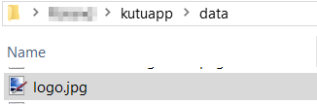

Alternativ kann eine solche Datei auch pro Wettkampf hinterlegt werden. In diesem Fall muss die Datei im jeweiligen Verzeichnis des Wettkampfes abgelegt sein.

Um am einfachsten dorthin zu kommen, gibt es die Funktion "Wettkampf Verzeichnis öffnen". Dies wird per rechter Maustaste auf dem jeweiligen Wettkampf sichtbar:

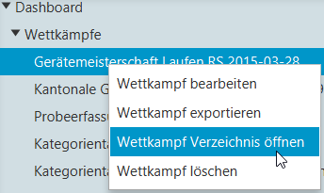

## Backup / Restore / Import / Export

Alle Daten können per Sicherungs-Tool oder auch von Hand ab dem Verzeichnis **%userprofile%\kutuapp** gesichert resp. wegkopiert werden.

Genauso einfach können diese Dateien wieder dorthin kopiert werden. Beim Restore der Dateien sollte die App nicht gestartet sein.

Für einen totalen Reset der Daten kann dieses Verzeichnis auch einfach gelöscht werden. Es wird dann von der App automatisch wieder angelegt.

Wenn nur die Daten eines konkreten Wettkampfes gesichert werden sollen, kann hierfür die Funktion "Wettkampf exportieren" verwendet werden:

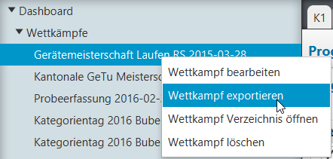

Ein solch exportierter Wettkampf beinhaltet folgende Daten:

* Alle Daten des Wettkampfes (Name, Datum, Art, Auszeichnungs-Schwellwerte).
* Alle Daten der dem Wettkampf zugeteilten Turner/-Innen.
* Alle Resultate, die im Wettkampf erfasst wurden.
* Alle Riegen- und Durchgangs-Einteilungen

Folgende Daten **werden nicht in den Export verpackt**:

* Die logo.jpg -Datei
* Gespeicherte Listen (Notenblätter, Rigennotenbläter, Ranglisten, Einteilung.csv etc.) und andere Dateien, die im Wettkampf-Verzeichnis abgelegt sind.

Der Import dieser exportierten Daten kann auf jeder beliebigen anderen Turner-Wettkampf-App Installation erfolgen.

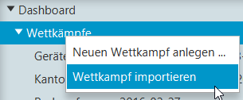

Die dabei importierten Daten werden mit den bereits vorhandenen Daten abgeglichen. Dabei werden folgende Regeln angewendet:

* Ein Turner, eine Turnerin wird anhand des Geschlechts, Namens, Vornamens, Vereins und dem Jahrgang in der bestehenden Datenbank gesucht. Die Namen werden mit einem Ähnlichkeits-Test miteinander verglichen, so dass Tippfehler oder Varianten von verschiedenen Namens-Schreibweisen tolerant behandelt werden. Sofern der Turner resp. die Turnerin bereits existiert, wird er/sie nicht neu angelegt. Es findet eine Veredelung der Daten statt, indem z.B. ein Geburtsdatum mit 01.01.2000 durch ein Geburtsdatum 21.03.2000 veredelt wird. Ebenso bei den Adressfeldern.
* Die Wettkampf-Daten selbst werden zuvor komplett gelöscht, so dass sie konfliktfrei wieder importiert werden können.

# Wettkampf-Vorbereitung

Die Wettkampf-Vorbereitung ist eine anspruchsvolle Tätigkeit, die auch mit der App nicht zum Kinderspiel wird.

In den folgenden Kapitel werden die dafür bereitgestellten Funktionen beschrieben:

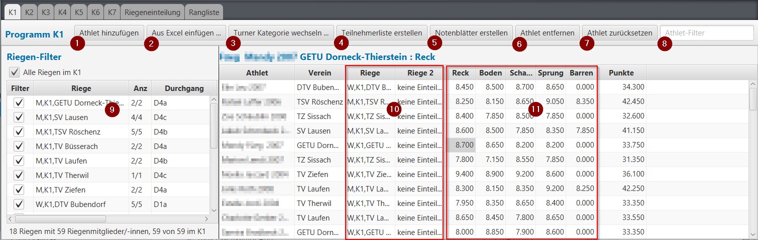

1. Athlet/Innen aus der Datenbank auswählen, in den Wettkampf aufnehmen und in eine Kategorie einteilen.
2. Gruppen von angemeldeten Turner/Innen aus einem Excel-Sheet kopieren und im Wettkampf einfügen.
3. Bereits in eine Kategorie eingeteilte Turner in eine andere Kategorie umteilen.
4. Teilnehmerlisten erstellen.
5. Notenblätter erstellen.
6. Eine(n) im Wettkampf eingeteilte(n) Turner/In entfernen (aus dem Wettkampf entfernen, nicht den/die Turner/In selbst löschen).
7. Die erfassten Resultate zu einem/einer Turner/In zurücksetzen (auf 0 zurückstellen).
8. Einen Turner, eine Turnerin in der Liste suchen mit (Bestandteilen aus Namen, Vornamen, Verein und Riege als Suchbegriffe).
9. Statistik und Filter-Funktionen auf Riegen-Ebene, Riegen-Bezeichnungen bearbeiten und zu Durchgang und Startgerät verknüpfen.
10. Turner zu Riege Zuteilung bearbeiten, Riegennamen vergeben, umbenennen, zurücksetzen.
11. Resultate erfassen / kontrollieren.

## Wettkampf anlegen

»Siehe auch: Wettkampf anlegen, Seite 38

Ein Wettkampf wird mittels rechter Maustaste auf dem linken Menu "Wettkämpfe" und dem Befehl "Wettkampf anlegen" angelegt.

## Turneranmeldungen verarbeiten

»Siehe auch: Verein anlegen, Seite 35

Die Turneranmeldungen kommen normalerweise via Excel-Listen von den Vereinen zugesendet.

Die dort gespeicherten Turner/-Innen Daten können per Copy/Paste aus dem Excel übernommen werden und in dem gewünschten Wettkampf in der App eingefügt werden.

Hierbei müssen folgende Punkte beachtet werden:

1. Der Verein der Turneranmeldungen muss bereits in der App erfasst sein. Sollte dies nicht der Fall sein, muss der Verein zuerst erfasst werden.
2. Die Daten im Excel müssen zuvor manuell kontrolliert werden: Namen / Vornamen in der richtigen Spalte, Geburtsdatum im Format TT.MM.JJJJ erfasst, Kategorie-Zuweisung mit reinen Zahlen (z.B. 3 für K3), Geschlecht mit X in der richtigen Spalte gekennzeichnet?

Danach kann der ganze Block der Turner/-Innen Daten markiert und kopiert werden:

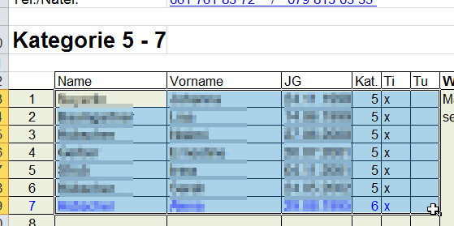

Anschliessend können die Daten in der App auf dem gewünschten Wettkampf eingefügt werden (Button "Aus Excel einfügen ..." betätigen):

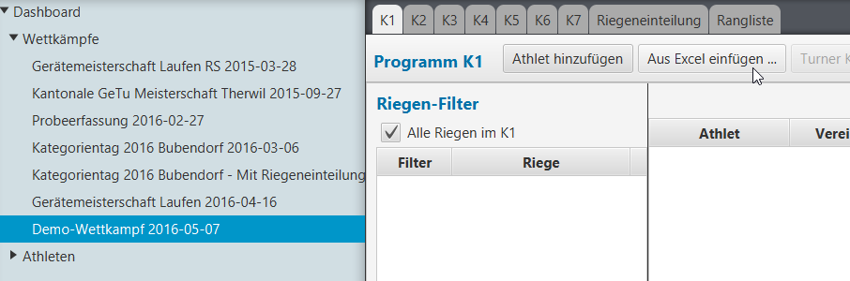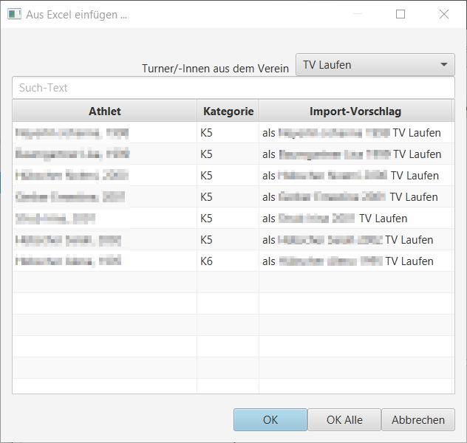

1. An diesem Punkt kann noch einmal verifiziert werden, ob alle Turner/-Innen richtig identifiziert wurden und ob der Verein richtig ausgewählt wurde. Der Verein wird nur dann automatisch ausgewählt, wenn mind. ein(e) Turner/In aus einem Verein bereits in der lokalen Datenbank erkannt wird und so die Vereinszugehörigkeit implizit für alle gesetzt wird. Sollten nicht alle Turner der Liste aus dem gleichen Verein stammen, können einzelne Turner in der Liste angewählt werden und mit "OK" zum oben eingestellten Verein importiert werden. Die Kategorie-Zuteilung findet automatisch statt.

Sollte kein Excel-Sheet mit Anmeldedaten vorhanden sein, kann mit der Funktion "Athlet hinzufügen" ein(e) Turner/In aus der Datenbank ausgewählt oder neu erfasst werden:

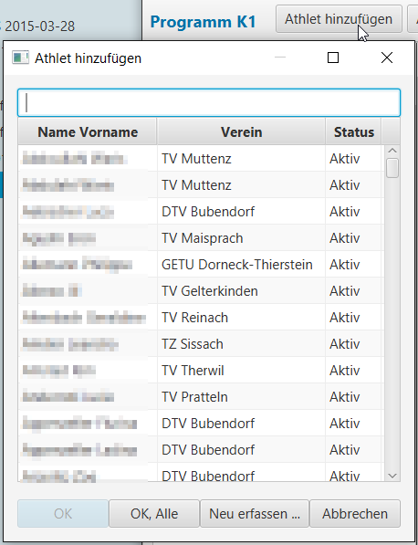

## Riegeneinteilung erstellen

»Siehe auch: Ausnahmen, Limitationen, Seite 22

Die Riegeneinteilung soll helfen, die Turner in möglichst homogenen und gleichmässig grossen Geräteriegen einzuteilen und diese auf Durchgänge zu verteilen. In der angezeigten Liste werden die Durchgänge mit den zugeteilten Riegen inklusive Statistikwerten über Summe, kleinste, grösste Riege und die Durchschnittsgrösse einer Riege angezeigt. Aus diesen Werten liesse sich auch in etwa errechnen, wie lange ein Durchgang dauern sollte (jeweils die grösste Geräteriege mal Anzahl Gerätespezifische Durchlaufzeiten).:

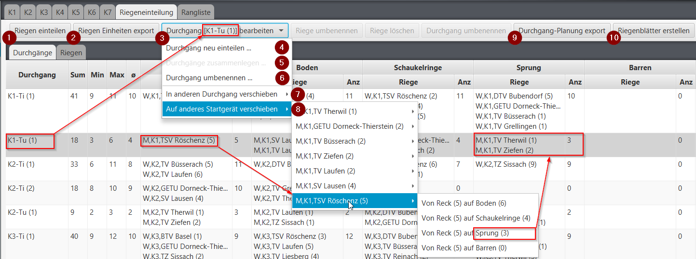

1. Riegen einteilen: Es werden pro Geschlecht, Kategorie und Verein jeweils eine Riege erstellt. Diese bildet die kleinste verschiebbare Einheit für die Zuweisung auf ein Startgerät in einem Durchgang. Die Funktion kennt momentan nur einen Parameter: Die maximale Gruppengrösse. Sie wird mit 11 vorbelegt und kann vom Benutzer individuell angepasst werden. Danach werden die Gruppen so verteilt, dass pro Durchgang möglichst gleichgrosse Geräteriegen existieren und dass Riegen von einem Verein möglichst zusammenbleiben (z.B. Turner und Turnerinnen). Danach können die Zuteilungen in der oberen Liste beliebig verändert werden.
2. Das Resultat, welches die Riegen-Einteilenfunktion für sich zum Starten erstellt (die Riegen pro Geschlecht, Kategorie und Verein) kann in einer CSV-Datei zur weiteren Verarbeitung im Excel exportiert werden.
3. Wenn mindestens ein Durchgang (Multiselektion mittels CTRL+linke Maustaste oder SHIFT+linke Maustaste erweitern) in der Liste selektiert ist, können darauf diverse Überarbeitungsfunktionen angewendet werden.

Die selektierten Durchgänge können mit angepassten Parameter neu eingeteilt werden. Die nicht selektierten Durchgänge werden dabei nicht verändert.

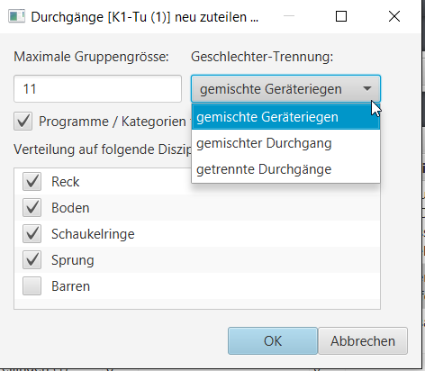

1. Wenn mindestens zwei Durchgänge selektiert sind, dann können diese mit dieser Funktion zusammengelegt werden. Die Turner-/Innen bleiben dabei bei ihrem eingeteilten Startgerät. Für den zusammengelegten Durchgang kann eine neue Bezeichnung gewählt werden.
2. Wenn genau ein Durchgang selektiert ist, dann kann diesem hiermit ein neuer Name vergeben werden. Sollte dabei ein bereits existierender Name vergeben werden, so kommt dies einer Durchgangs-Zusammenlegung gleich.
3. Wenn genau ein Durchgang selektiert ist, dann können zugeteilte Riegen in andere Durchgänge verschoben werden. Es klappt ein Untermenü mit allen Riegennamen aus dem Durchgang auf. Die kleinste Riege ist zu oberst, die grösste zu unterst. Wird eine Riege ausgewählt kann im weiteren Untermenü der Ziel-Durchgang ausgewählt werden.
4. Wenn genau ein Durchgang selektiert ist, dann können zugeteilte Riegen in eine andere Startgerät-Riege verschoben werden. Es klappt ein Untermenü mit allen Riegennamen aus dem Durchgang auf. Die kleinste Riege ist zu oberst, die grösste zu unterst. Wird eine Riege ausgewählt kann im weiteren Untermenü der Ziel-Startgeräteriege ausgewählt werden. Die Ziel-Startgeräteriegen sind mit ihrer aktuellen Grösse gekennzeichnet.
5. Mit dieser Funktion lässt sich der gesamte Inhalt der Liste in eine CSV-Datei exportieren. So lässt sich die Einteilung, die initial von der App gemacht wurde, ev. einfacher oder übersichtlicher im Excel nachbearbeiten.
6. Mit dieser Funktion lassen sich alle Riegenblätter erstellen. Die Riegenblätter sind Notenblätter pro Geräte-Riege. Sie werden pro Gerät und Riege erstellt und beinhalten alle Turner-/Innen der Riege. Diese werden nach jedem Gerätewechsel von den Kampfrichtern eingesammelt, so dass die Resultate schon frühzeitig im Rechnungsbüro erfasst werden können.

### Mustervorgehen für Athletiktest-Riegenverteilung

Für einen Athletiktest gibt es in der Regel die Rangierung pro Jahrgang. Die initiale Riegenaufteilung wird mit dem Button "Riegen einteilen" eingeleitet.

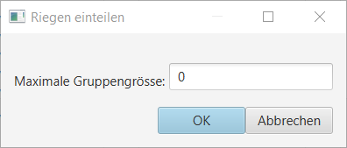

Diese Funktion gruppiert primär nach Geschlecht und nach Jahrgang. Zu grosse Gruppen werden gesplittet, so dass eine pro Stationen im Durchgang gleichmässige Verteilung möglich wird. Wenn wie im Beispiel die Vorbelegung mit 0 verwendet wird, so werden für den Athletiktest standardmässig zwei Durchgänge eingerichtet. Die Gruppengrössen ergeben sich dadurch von selbst:

1. Beweglichkeits-Stationen
2. Kraft-Stationen

Danach können folgende Kriterien in die Verteilung eingearbeitet werden:

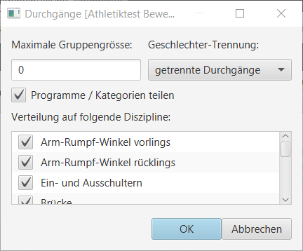

* Maximale Gruppengrösse limitieren, was zu mehr Durchgängen führen kann.
* Geschlechter in eigene Durchgänge trennen, was zu einer Verdoppelung der Durchgänge führt.

Zum Schluss können einzelne Einteilungen von Hand verschoben werden:

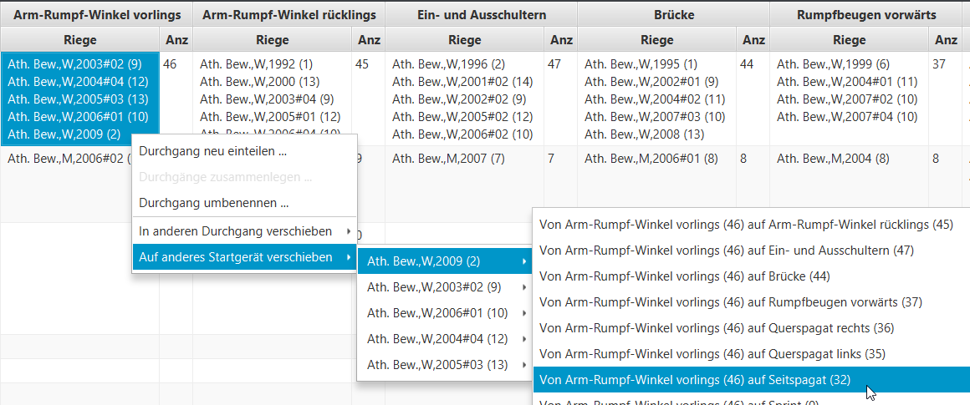

### Mustervorgehen für KuTu-Riegenverteilung

Die KuTu oder KuTuri Riegenverteilung verteilt standardmässig mit einer Gruppengrösse von maximal 11 Turner/-Innen pro Startgerät:

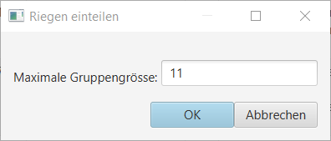

Danach kann es pro Programm mehrere Durchgänge geben:

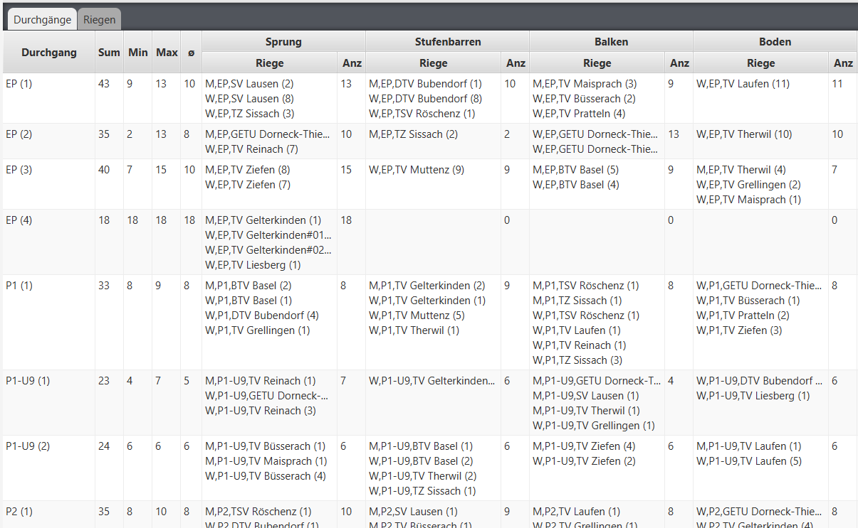

Diese können mit folgenden Kriterien einzeln oder mit Multiselection auf mehreren Durchgängen neu verteilt werden:

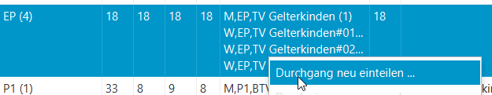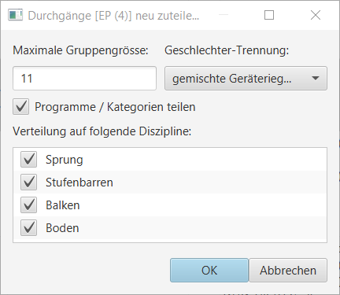

* Maximale Gruppengrösse limitieren, was zu mehr oder weniger Durchgängen führen kann.
* Programme zusammenfassen (indem sie nicht aufgeteilt werden).
* Einzelne Geräte im Durchgang ausschliessen, was zu grösseren Gruppen führt und dadurch ev. mehr Durchgängen.
* Die Aufteilung auf Geschlechts-Ebene macht in diesem Programm keinen Sinn, weil ein KuTuri-Wettkampf nur Turnerinnen kennt, und der KuTu-Wettkampf nur Turner (unterschiedliche Gerät-Zusammensetzung).

Zum Schluss können einzelne Einteilungen von Hand verschoben werden:

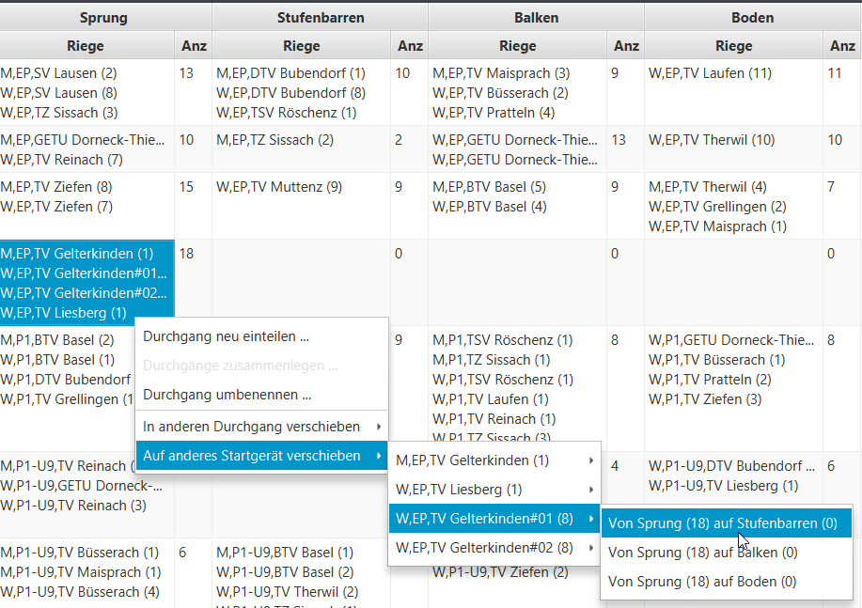

### Mustervorgehen für GeTu-Riegenverteilung

Die Getu Riegenverteilung verteilt standardmässig mit einer Gruppengrösse von maximal 11 Turner/-Innen pro Startgerät. Es werden alle Geräte ausser dem Barren für die Verteilung verwendet:



Danach kann es pro Kategorie mehrere Durchgänge geben:

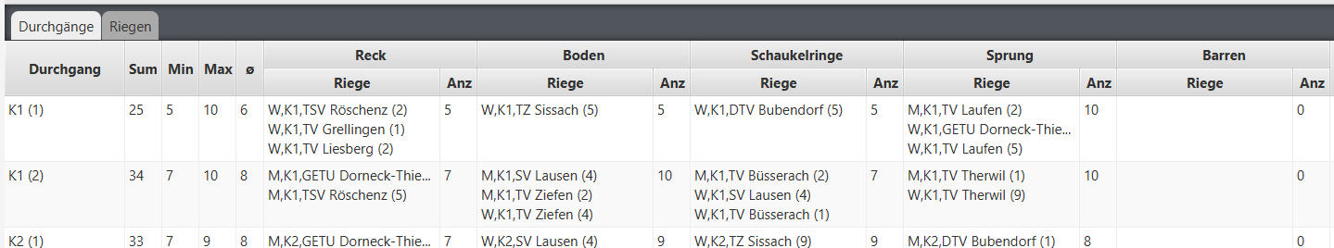

Diese können mit folgenden Kriterien einzeln oder mit Multiselection auf mehreren Durchgängen neu verteilt werden:

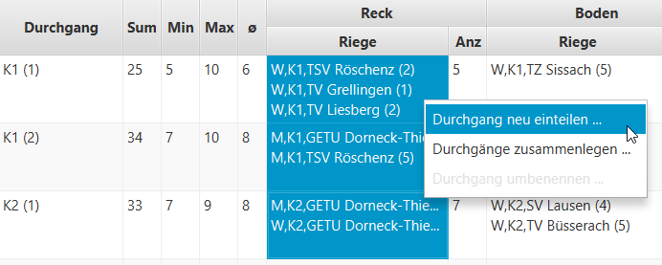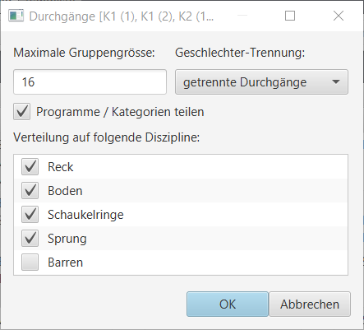

* Maximale Gruppengrösse limitieren oder erweitern, was zu mehr oder weniger Durchgängen führen kann.
* Programme zusammenfassen (indem sie nicht aufgeteilt werden).
* Einzelne Geräte im Durchgang ausschliessen oder mit einschliessen (Barren), was zu grösseren oder kleineren Gruppen führt und dadurch ev. mehr oder weniger Durchgängen.

Die Aufteilung auf Geschlechts-Ebene kann helfen, die Turner in einen separaten Durchgang zu ziehen, in welchem dann z.B. auch Barren verwendet wird.

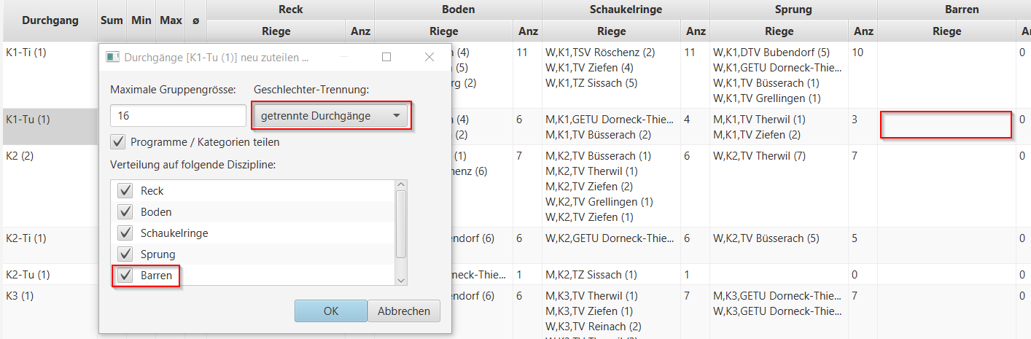

Zum Schluss können einzelne Einteilungen von Hand verschoben werden:

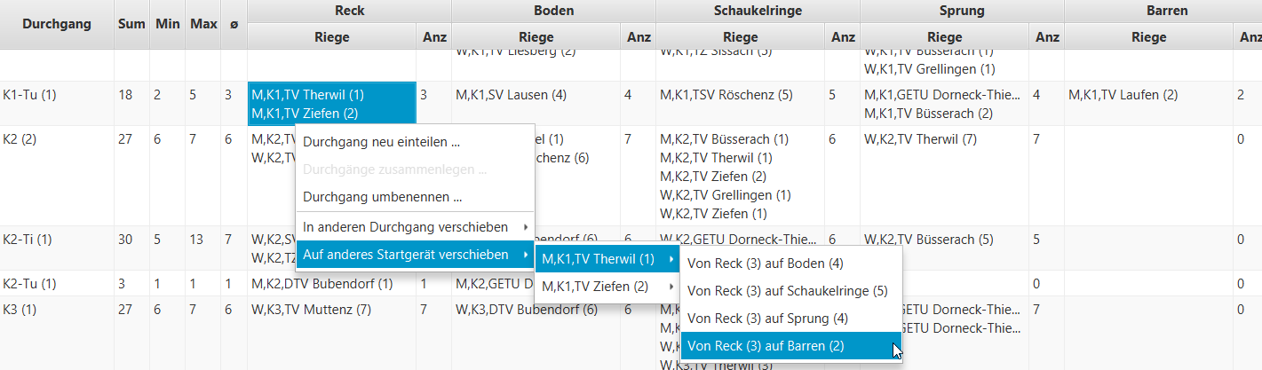

Im GeTu ist es bei geschlechts-gemischten Durchgängen üblich, dass die Barren-Station am Ende eines Durchgangs für alle Turner aus dem Durchgang durchgeführt wird. Diese Einteilung lässt sich mit folgendem Trick erreichen:

Schritt 1: Markieren aller Turner-Riegen (alle mit einem M am Riegen-Namensanfang):

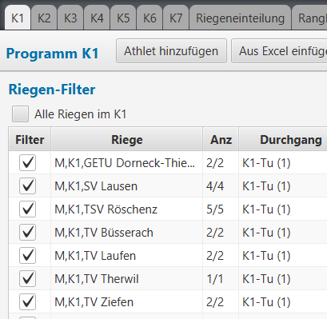

Danach den "2. Riege" -Button benutzen:

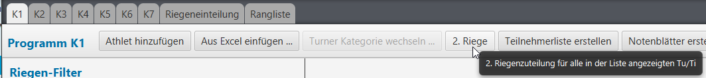

und schliesslich die Barren-Riege benennen:

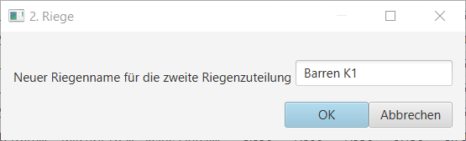

In der Riegeneinteilung wird nun diese Barren K1 Riege mit aufgelistet. Jetzt muss nur noch der Durchgang und das Startgerät (Barren) verknüpft werden:

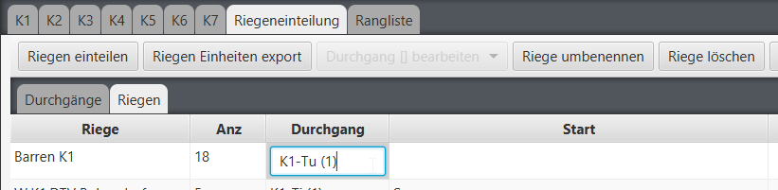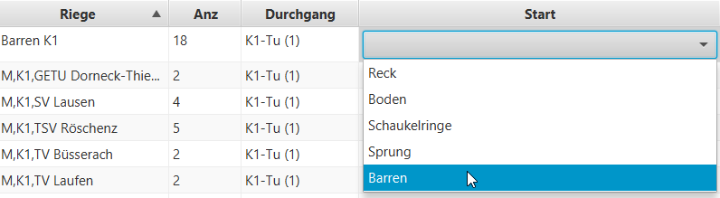

Das Ergebnis davon lässt sich auch in der Durchgang-Ansicht anzeigen:

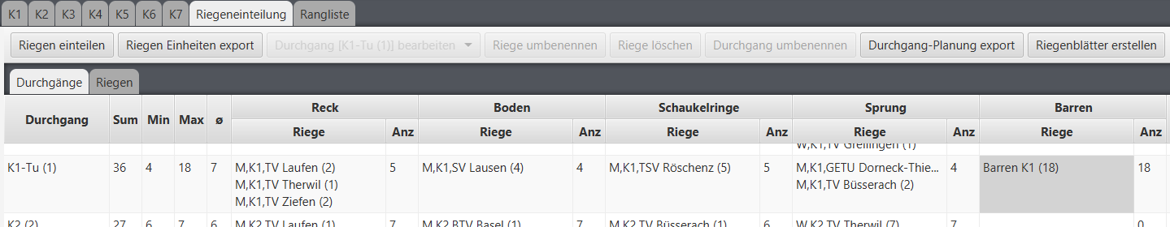

Mit dem "Riegenblätter-Erstellen" Button werden somit auch Riegenblätter für das Barren-Gerät generiert - und bei der Resultaterfassung kann damit gefiltert werden:

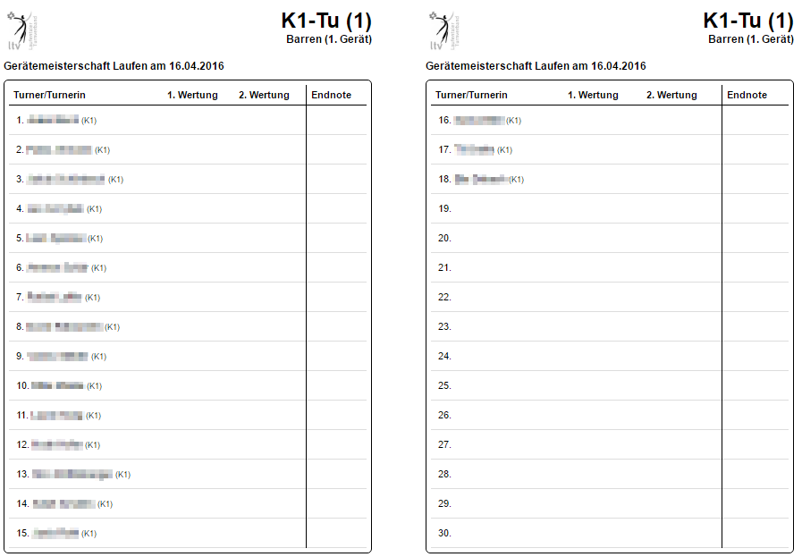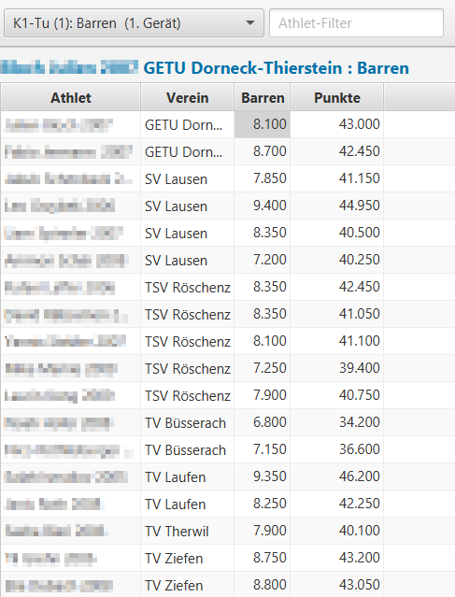

Zum Schluss macht es Sinn, die Durchgänge für die Erkennung der chronologische Zugehörigkeit so zu benennen, dass es auch für die Turner und Betreuer verständlich wird, wie diese Einteilung zu verstehen ist:

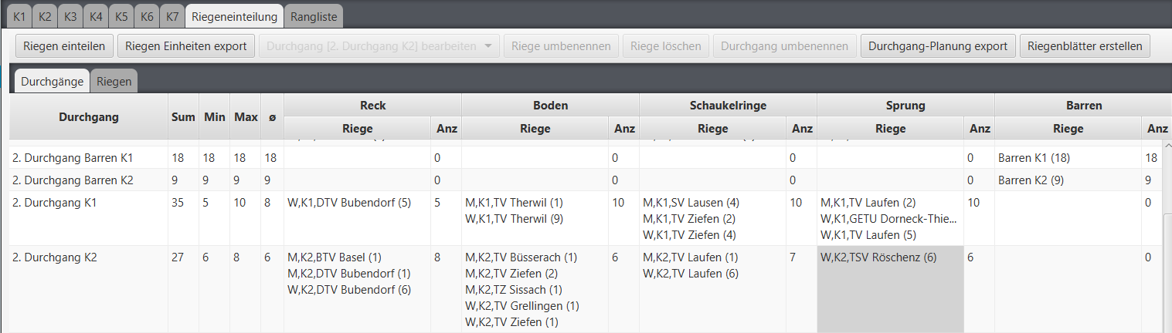

### Ausnahmen, Limitationen

Wenn in einem Durchgang Kategorien/Programme gemischt werden, wird die Erfassung in der App dabei erschwert, weil in der App die Resultate strikt pro Kategorie/Programm erfasst werden müssen. Es kann also beim Erfassen der Resultate nicht einmal pro Riegen-Notenblatt der Filter mit den Turner/-Innen eingestellt und dann die Resultate von oben nach unten erfasst werden, weil die Turner/-Innen aus den anderen Kategorien/Programmen nicht angezeigt werden. Um die Erfassung dennoch zu erleichtern, wird zu diesem Zweck werden auf den Riegen-Notenblätter pro Turner/-In auch dessen Kategorie-/Programmeinteilung aufgedruckt. Dies soll dabei unterstützen, alle Resultate einer Kategorie/eines Programmes in einem Erfassungsdurchgang aus dem Riegen-Notenblatt heraussuchen zu können.  
  
Einteilung gemäss Durchgangs-Planung: Gemischte Riege mit K3, K6 und K7 Turnern am Barren.  
Gegenüber den Listen für die Resultaterfassung pro Kategorie/Programm:

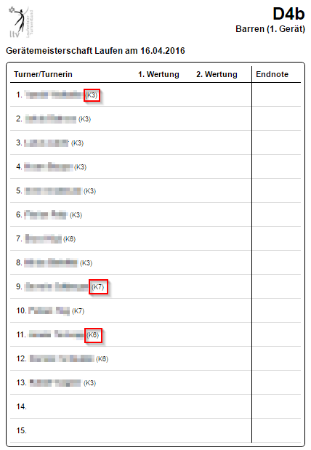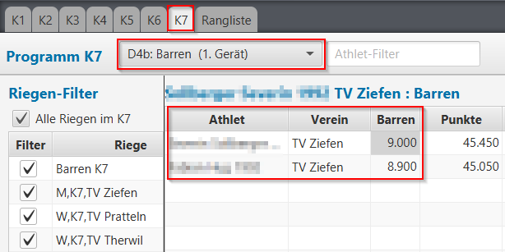

Wenn in einem Durchgang nicht alle benötigten Geräte mit einer Riege als Startgerät verknüpft werden (weil es z.B. nicht genügend Riegen gibt), dann kann die App nicht erkennen, welche Geräte ausser den als Startgerät verknüpften im Durchgang wirklich geturnt werden sollen.  
  
Es macht also ein Turnus mit allen als Startgerät verknüpften Geräten (grün) und die restlichen (rot) werden ignoriert. In solchen Fällen wäre es besser, die Erfassung mit Notenblätter pro Turner durchzuführen, oder aber dass der Durchgang mit weiteren Kategorien zusammengefasst wird, so dass es für alle notwendigen Geräte auch eine Start-Riege geben kann.



## Riegenzuteilung nachbearbeiten

Die Riegeneinteilung kann in dieser Ansicht individuell angepasst werden:

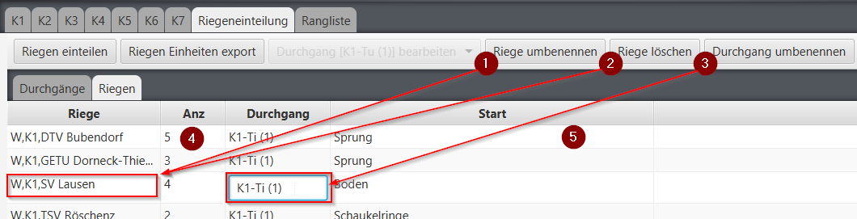

1. Wenn eine Riege in der oberen Liste selektiert ist, kann mittels dieser Funktion der Riegen-Name neu vergeben / bearbeitet werden. Dies funktioniert auch direkt in der Liste.
2. Wenn eine Riege in der oberen Liste selektiert ist, kann diese mit dieser Funktion gelöscht werden. Damit gehen die Riegen-Zuteilungen von den betroffenen Turner/Innen auch verloren. Diese Turner haben dann bei der Riegen-Spalte "Keine Einteilung".
3. Wenn ein Durchgang in der oberen Liste selektiert ist, kann mittels dieser Funktion dessen Bezeichnung bearbeitet werden. Dies funktioniert auch direkt in der Liste. Diese Funktion soll verwendet werden, wenn die von der App generierten Durchgangsbezeichnungen in eine etwas sprechendere Form korrigiert werden müssen (z.B: von "K1 (2)" in "2. Durchgang K1 Vormittag".
4. In dieser Spalte wird die Grösse der Riege (Anzahl Turner-/Innen) angezeigt.
5. In dieser Spalte wird die Startgeräte-Zuteilung angezeigt. Die Zuteilung kann hier auch bearbeitet werden.

## Notenblätter / Riegennotenblätter erstellen

»Durchgänge mit gemischten Kategorien/Programmen / Durchgänge mit zu wenig Start-Riegen: Ausnahmen, Limitationen, Seite 22

Für die Erstellung der Notenblätter wird die pro Kategorie wählbare Funktion "Notenblätter erstellen" benutzt:

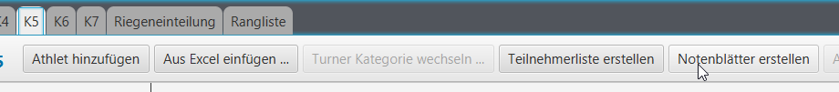

Wenn nicht gleich für alle aus der Kategorie ein Notenblatt gedruckt werden soll, kann dies mit allen möglichen Filter eingeschränkt werden. Hier ein Beispiel mit Suchbegriff-Filter oben rechts:

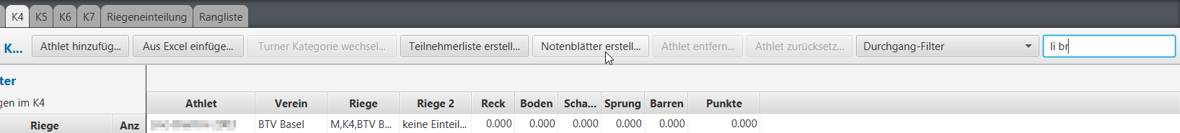

Generiertes Notenblatt:

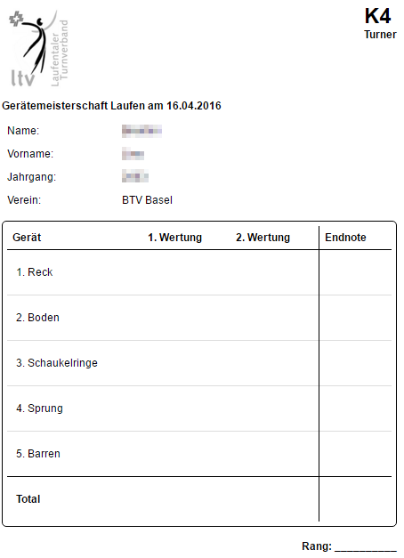

Für die Generierung von Riegennotenblätter muss auf den Tab "Riegeneinteilung" gewechselt werden. Vorausgesetzt wird eine fertige Riegeneinteilung, so dass die richtigen Turner zusammen auf die richtigen Blätter kommen.

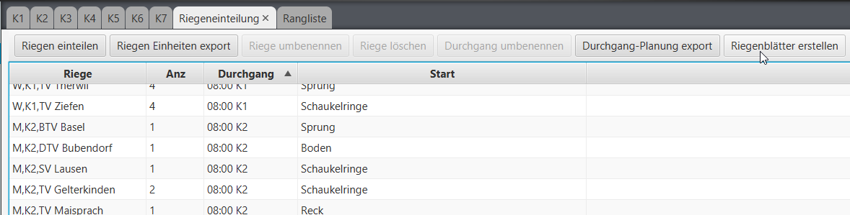

Beispiel eines Wettkampf-Durchgangs für eine Geräteriege mit den dazugehörigen Riegennotenblätter:

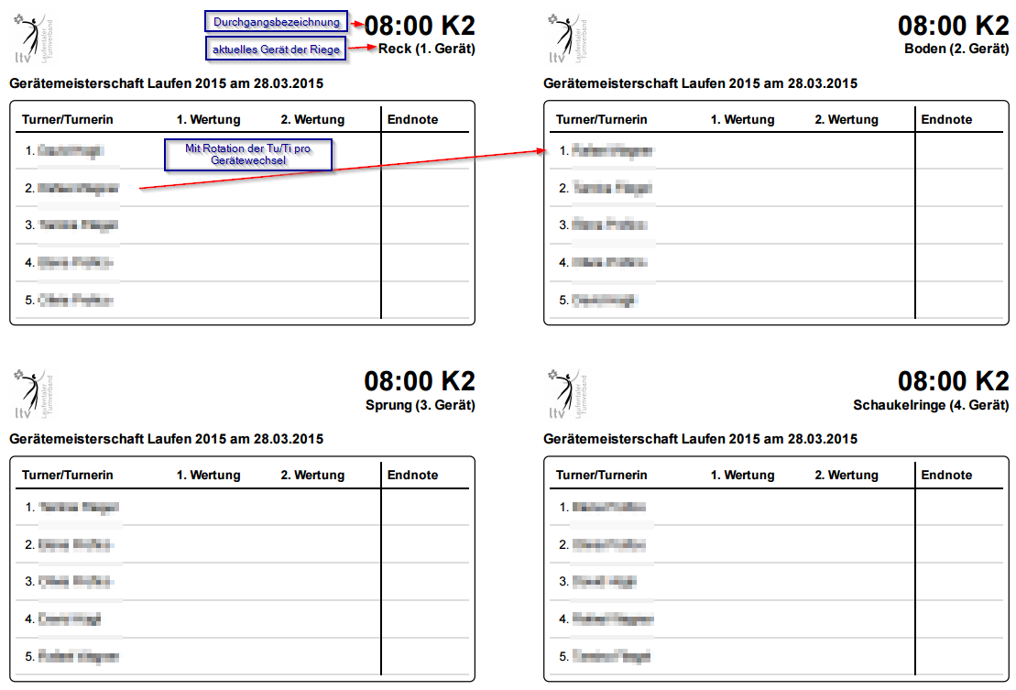

## Teilnehmerlisten erstellen

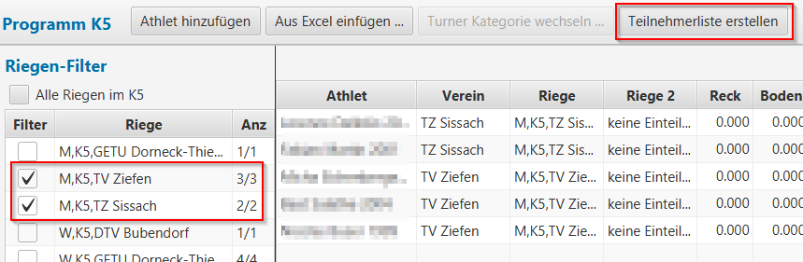

Generierte Teilnehmerliste:

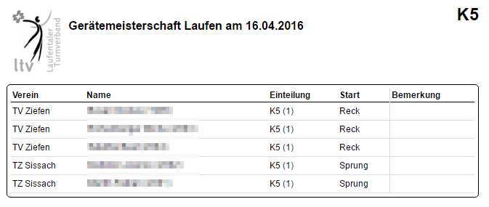

# Wettkampf-Durchführung

## Resultat-Erfassung mit Notenblätter

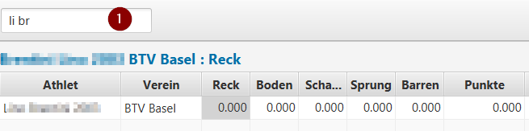

Bei der Erfassung mit den Notenblätter pro Turner/In macht es Sinn, den/die Turner/In via Suchfunktion in der Kategorie zu suchen (siehe Punkt 1 in der Grafik).

Die Suchfunktion kann mit mehreren Suchbegriffen umgehen. So z.B. mit ein paar Zeichen des Vornamens und ein paar Zeichen des Nachnamens lässt sich innert kürzester Zeit der Turner lokalisieren, zu dem die Resultate erfasst werden müssen.

Für die Erfassung können dann von links nach rechts für alle auf dem Notenblatt eingetragenen Geräte-Wertungen die Resultate übertragen werden.

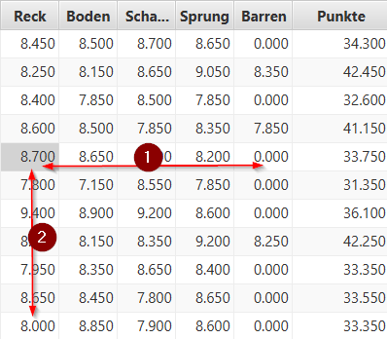

Mit den Cursor-Tasten kann die gewünschte Zelle erreicht werden, in die etwas erfasst werden soll.

Mit der F2-Taste wird das Feld editierbar. Ebenso beim Tippen von Zahlen und Buchstaben auf einer Zelle, die eine Eingabe zulässt.

Mit der ESC-Taste wird eine Eingabe abgebrochen und der ursprüngliche Wert bleibt erhalten.

Mit der TAB-Taste wird die Eingabe gespeichert und die nächstmögliche Zelle, die eine Eingabe zulässt wird angesteuert (horizontal in Richtung rechts). Wenn rechts kein solches Feld mehr existiert, wird von vorne auf der selben Zeile weitergesucht.

Mit der ENTER-Taste wir die Eingabe gespeichert und die nächstmögliche Zelle, die eine Eingabe zulässt wird angesteuert (vertikal nach unten). Wenn unten kein solches Feld mehr existiert, wird von oben in der selben Spalte weitergesucht. Sollte nur eine Zeile sichtbar sein, dann verhält sich die Navigation wie bei der TAB-Taste (horizontal).

Mit Shift+TAB rsp. mit Shif+ENTER werden ebenfalls die Eingaben gespeichert, aber in entgegengesetzte Richtung navigiert.

## Resultat-Erfassung mit Riegen-Notenblätter

»Durchgänge mit gemischten Kategorien/Programmen / Durchgänge mit zu wenig Start-Riegen: Ausnahmen, Limitationen, Seite 22

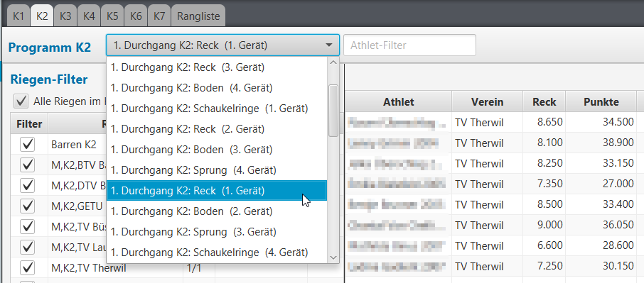

Die Turner/Innen, die nach einem Gerätewechsel pro Gerät zur Erfassung der Resultate angezeigt werden müssen, werden mit dem Filter eingestellt.

Es wird in diesem Filtermodus nur noch das Gerät zur Resultateingabe angezeigt, das zum Riegen-Notenblatt passt. Die Reihenfolge der Turner/-Innen ist identisch, so dass die Resultate zum betreffenden Gerät von Oben nach unten erfasst werden können.

### Wettkampfmodus einschalten

Aktivierung über das Pop-Up Menu (mit rechter Maustaste auf dem gewünschten Wettkampf) und dem Befehl "Wettkampf durchführen"

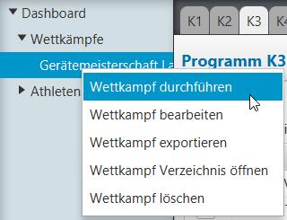

oder noch einfacher via dem gut sichtbaren Wettkampf-Modus Schalter oben rechts im Fenster:

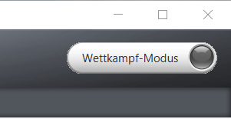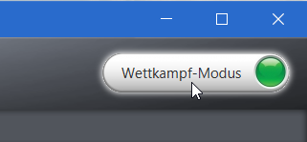

Dadurch werden alle während der Resultat-Erfassung nicht benötigten Funktionen deaktiviert:

1. Der linke Navigationsbereich wird minimiert, so dass für die Resultaterfassung mehr Platz zur Verfügung steht.
2. Die Funktionen zum Hinzufügen, Entfernen, Verschieben in andere Kategorie etc. werden ausgeblendet.
3. Die Riegen-Spalten werden ausgeblendet.
4. Die Riegen- und Durchgangs-Einteilfunktionen sind ausgeblendet.

## Besten-Listen für die Durchsage nach Gerätewechsel

Nach der Resultaterfassung einer Runde werden oft die Besten-Resultate durch den Speaker erwähnt.

Mit der Funktion "Bestenliste erstellen" lässt sich diese Liste erstellen.

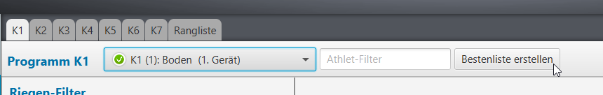

Sie beinhaltet alle Resultate ab dem Wert 8.7 in aufsteigender Reihenfolge.

Der Output kann im Browser abgelesen werden, oder für den Speaker an einem anderen Standort ausgedruckt werden:

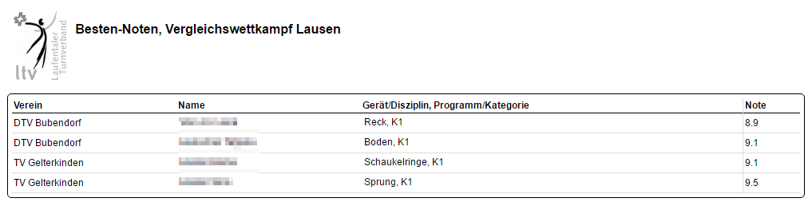

## Ranglisten erstellen

Die Rangliste wird sofort in der Standard-Einstellung gerechnet und angezeigt:

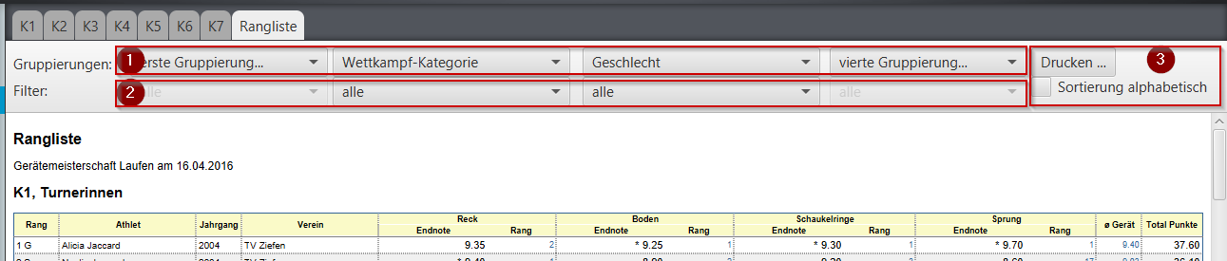

Nun können sowohl Gruppierungen als auch Filter konfiguriert werden, um die Abgrenzungen nach den eigenen Vorstellungen einzustellen.

Mit den vier möglichen Gruppierungskriterien lassen sich auf vier Stufen jeweils eine der folgenden Gruppierungskriterien einstellen:  
  
So lässt sich z.B. eine separate Rangliste pro Verband oder pro Verein oder pro Jahrgang etc. erstellen.

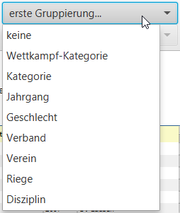

Mit dem Filter lässt sich nach der Gruppierung ein Filter einstellen, dass z.B. mit der Gruppierung "Geschlecht" im Filter nur noch die Turnerinnen in der Rangliste aufgeführt werden:

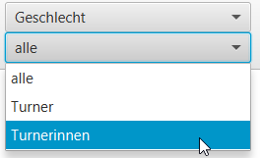

Am Ende, oder nach jeder gewünschter Ranglisten-Einstellung, lässt sich die Rangliste drucken:  
  
1) Je nach Papierformat und ausgewählten Drucker müssen ev. die Anzahl Zeilen pro Seite justiert werden.  
2) Mit aktivierter Checkbox "via Browser" wird die Rangliste als HTML-Datei gespeichert und im Webbrowser geöffnet. In dieser Form lässt sie sich gut im Internet integrieren, aber auch mit jedem aktuellen Web-Browser ausdrucken.  
3) Ohne aktivierter Checkbox "via Browser" kann der gewünschte Drucker ausgewählt werden.  
Beim Drucken via Web-Browser sind jeweils die Seitenränder und die Orientierung so anzupassen, dass die Ranglisten mit dem Seitenumbruch an der richtigen Stelle funktionieren.   
Beim direkten Drucken sind keine individuellen Einstellungen möglich.

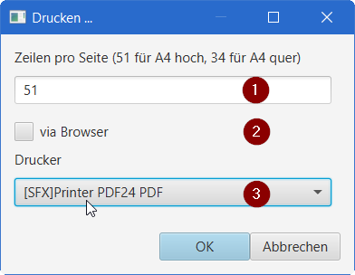

# Resultat-Analysen

Die Resultate der Turner interessieren meist auch deren Vereine und dessen Trainer. Mit dieser App lassen sich Auswertungen pro Turner, pro Verein ect machen. Der Einstieg in diese übergreifenden Auswertungen geschieht über die Vereins-Ansichten mit den jeweiligen Turner/Innen Listen:

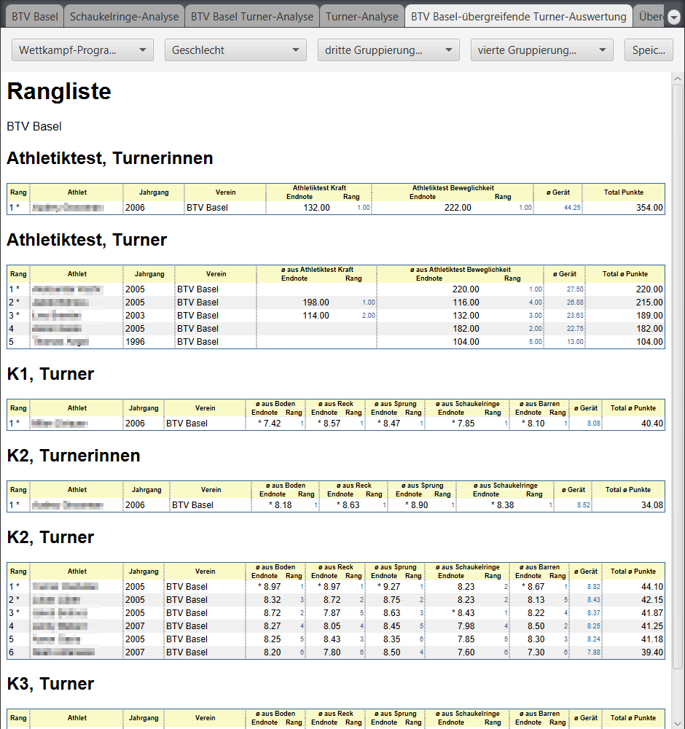

Individuelle Auswertung:

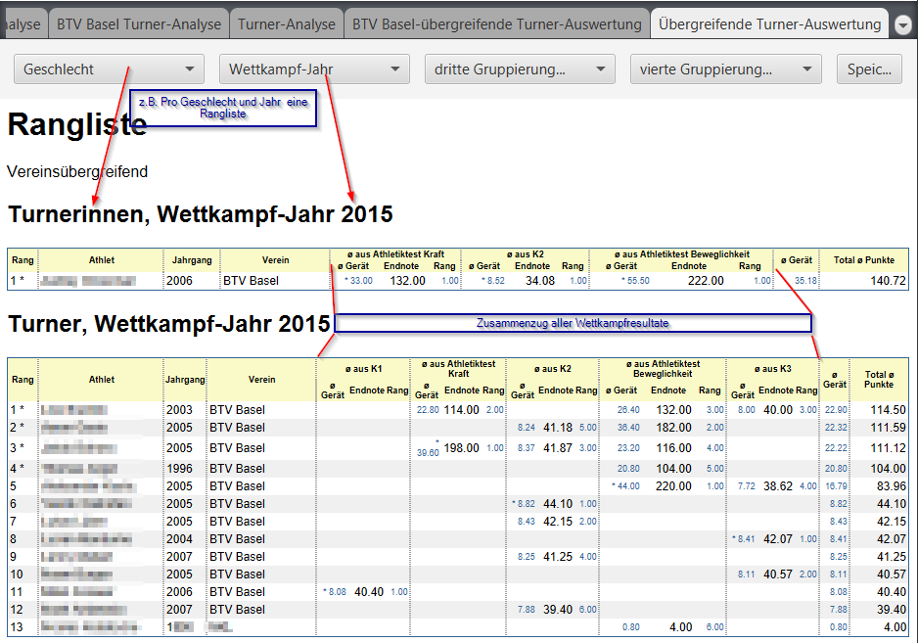

Auswertung auf Turner-Ebene:

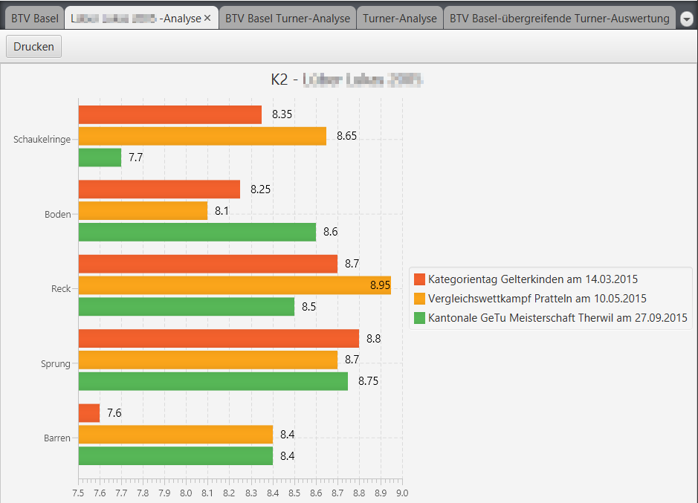

Auswertung auf Geräte-Ebene:

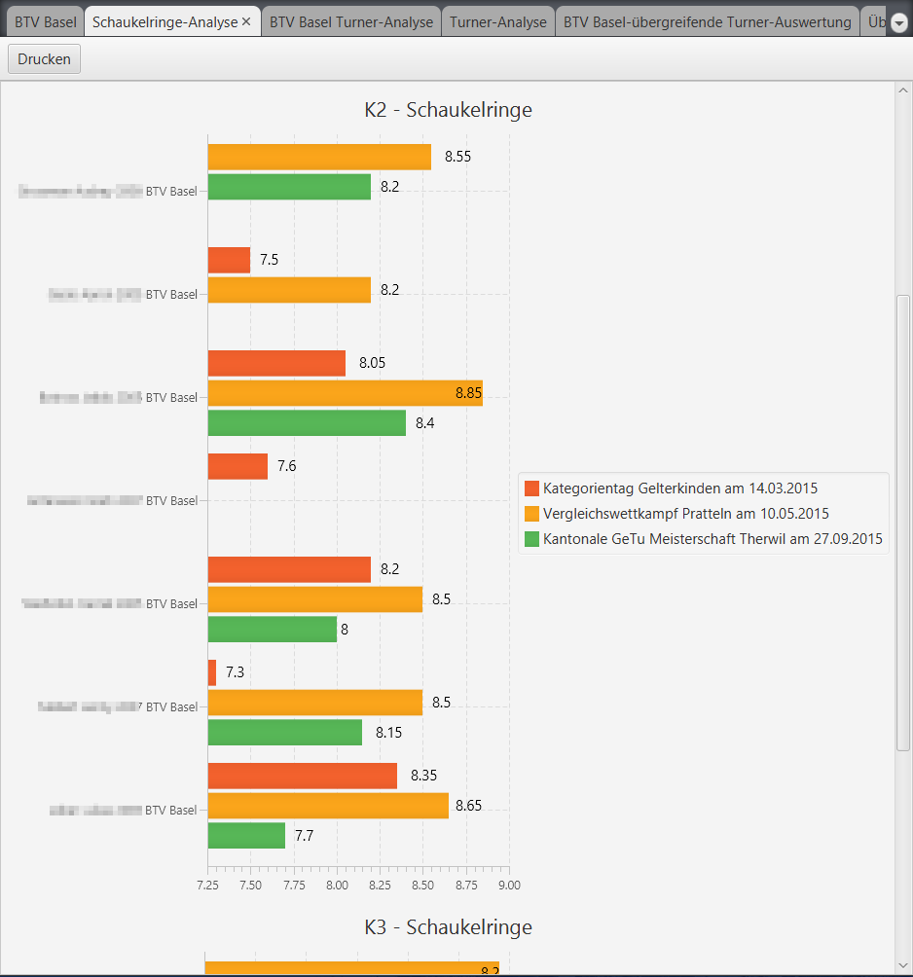

# Stammdatenpflege

## Verein anlegen

Rechte Maustaste auf dem "Athleten"-Knoten um einen neuen Verein anzulegen:

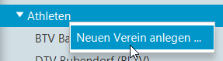

Dann öffnet sich der Dialog, in dem der Vereinsname und der zugehörige Verband erfasst werden können.

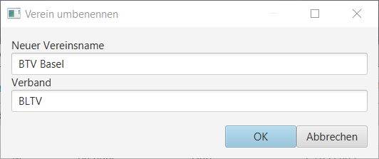

Mit OK werden die Daten gespeichert.

## Verein bearbeiten

Rechte Maustaste auf dem Verein, den man bearbeiten möchte:

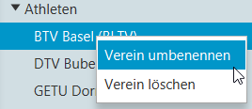

Dann öffnet sich der Dialog, in dem der Vereinsname und der zugehörige Verband bearbeitet werden kann.



Mit OK werden die Änderungen gespeichert.

## Verein löschen

Rechte Maustaste auf dem Verein, der gelöscht werden soll:

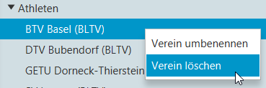

Wenn dann die Sicherheits-Abfrage bestätigt wird, wird der Verein, alle zugeordneten Turner/-Innen sowie dessen Wettkampfresultate gelöscht:

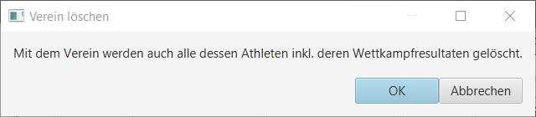

## Turner/-Innen zu einem Verein erfassen

Beim Click auf den Button "Athlet hinzufügen" wird am Anfang der Liste eine neue "leere" Zeile eingefügt:

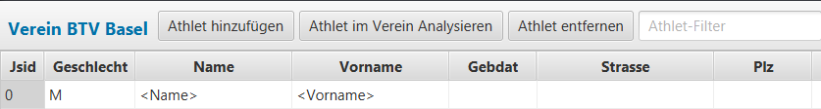

Sobald diese ausgefüllt werden, wird der Turner / die Turnerin gespeichert und steht für die Verwendung in den Wettkämpfen zur Verfügung.

Jsid: Jugend- und Sport Identifikation

Geschlecht: M = männlich, W = weiblich

Name: Familienname

Vorname: Vorname

GebDat: Geburtsdatum im Format "TT.MM.JJJJ"

Strasse, Plz, Ort (Adressfelder)

Activ: "Aktiv" = aktiver Turner / aktive Turnerin, "Inaktiv" = ehem. aktiv. Turner/-In. Bei der Auswahl von Turner zum Zuweisen zum Wettkampf werden aktive Turner/-Innen vor den inaktiven sortiert.

## Turner/-Innen zu einem Verein bearbeiten

Die Daten der Turner/-Innen können direkt in den Tabellenzellen bearbeitet werden:

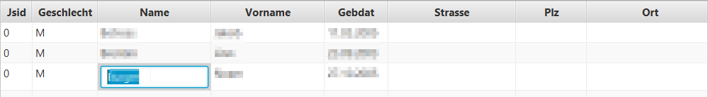

## Turner/-Innen zu einem Verein löschen

Mit einem Click auf den Button "Athlet entfernen" ...

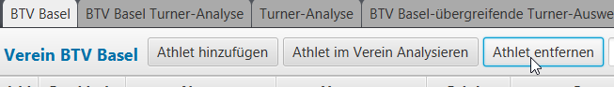

wird sowohl der/die in der Liste selektierte Athlet / Athletin als auch dessen Wettkampfresultate gelöscht:

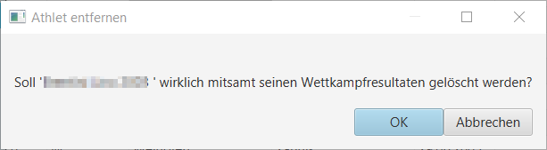

## Wettkampf anlegen

Ein Wettkampf wird mittels rechter Maustaste auf dem linken Menu "Wettkämpfe" und dem Befehl "Wettkampf anlegen" angelegt:

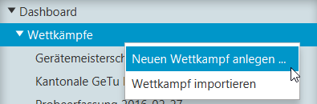

Dabei öffnet sich ein Dialog, in dem folgende Werte angegeben werden müssen:

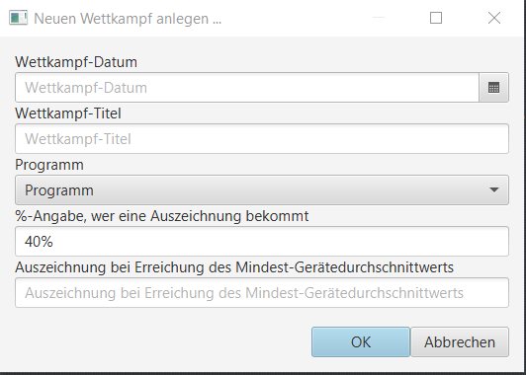

1. Datum, an dem der Wettkampf durchgeführt wird.
2. Name des Wettkampfs (Wettkampftitel)
3. Art des Wettkampfs (Programm). Dies können folgende Wettkampfarten sein: Geräteturn-Wettkampf, Kunstturn-Wettkampf oder Athletiktest.
4. Schwellwerte für Auszeichnungen. Die Prozent-Angabe darf bis zu drei Stellen nach dem Komma haben. Die Angaben können kombiniert verwendet werden. So kann z.B. eine Auszeichnung für die 40% Besten Ergebnisse und bei Erreichung eines Mindest-Gerätedurchschnitts vergeben werden. Bei Geräte-Tests wird oft eine Auszeichnung vergeben, wenn mind. 7.5 Punkte im Gerätedurchschnitt erreicht werden.

Mit "OK" wird der Wettkampf angelegt.

## Wettkampf bearbeiten

Mit rechter Maustaste auf dem Wettkampf, dessen Grund-Daten bearbeitet werden sollen, das PopUp Menu öffnen und dann den Befehl "Wettkampf bearbeiten" wählen:

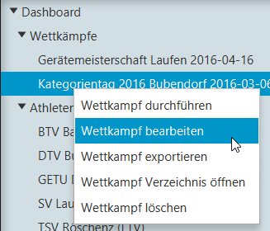

Im anschliessend geöffneten Dialog können dann die Daten bearbeitet werden:

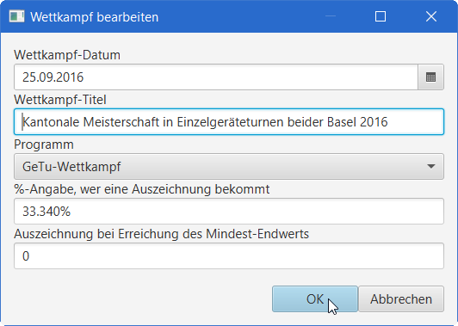

## Wettkampf löschen

Mit der rechten Maustaste auf den Wettkampf clicken, der gelöscht werden soll. Danach im PopUp-Menu den Befehl "Wettkampf löschen" wählen:

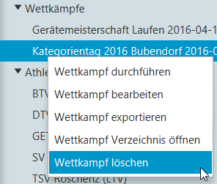

In der darauf folgenden Sicherheitsabfrage bestätigen ...

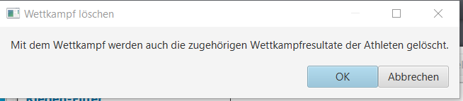

Dann ist der Wettkampf mit all seinen Resultaten gelöscht.